100W Frameless BLDC Motor
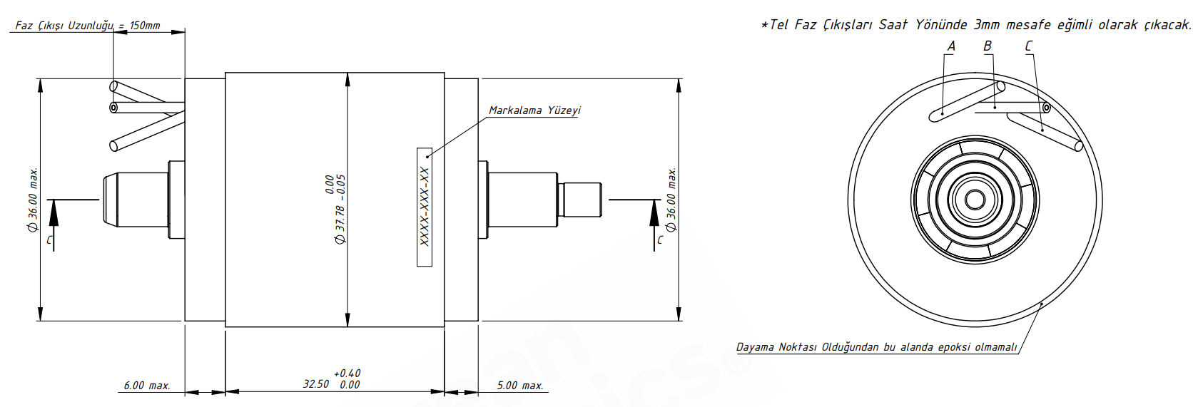
Temel Motor Parametreleri
Nominal Güç | W | 100
Nominal Hız | rpm | 7000
Nominal Tork | Nm | 0.14
Nominal Akım | A | 3.78
Nominal Gerilim | V | 28
Boşta Çalışma Hızı | rpm | 9853
Maksimum Verimlilik | % | 90
Elektriksel Parametreler
Faz Sayısı |  | 3
Kutup Sayısı |  | 8
Tork Sabiti (KT) | Nm/A | 0.027
Back EMF Sabiti (KE) | Vs/rad | 0.029
Fazlar Arası Direnç (±%10) | mΩ | 250
Fazlar Arası Endüktans (±%30) | mH | 130
Termal Veriler
Ortam Sıcaklığı | °C | -40...+85
Maksimum Sargı Sıcaklığı | °C | +155
Fiziksel Parametreler
Dış Çap | mm | 32.78
Mil Çapı | mm | 5
Maksimum Uzunluk | mm | 74
Ağırlık | gr | 330
Motor Bağlantısı
U | Siyah (Sol)
V | Siyah (Orta)
W | Siyah (Sağ)
Sensör Bağlantısı
N/A | N/A
Konnektörler
Güç | N/A
Sinyal | N/A

